Η ΕΦΗΜΕΡΙΔΑ ΜΑΣ
«Τα Απίθανα Δευτεράκια» Μάιος 2018

ΕΘΙΜΑ ΤΟΥ ΠΑΣΧΑ  Από τις μαθήτριες της Β2 τάξης: Εβελίνα Τ. και Βιργινία Σ.  Το Πάσχα είναι μια μεγάλη γιορτή της Χριστιανοσύνης, όπου τιμούμε την Ανάσταση του Ιησού Χριστού. Στην Ελλάδα υπάρχουν πολύ ωραία έθιμα που πραγματοποιούνται την Μεγάλη Εβδομάδα. Το πιο γνωστό έθιμο είναι το βάψιμο των αυγών, που γίνεται την Μεγάλη Πέμπτη, όπου το κόκκινο χρώμα των αυγών συμβολίζει το αίμα του Χριστού που χύθηκε για εμάς τους ανθρώπους. Εκείνη την ημέρα στα σπίτια φτιάχνουν τα γλυκά του Πάσχα, τα τσουρέκια και τα κουλουράκια.  Επίσης την Μεγάλη Πέμπτη το βράδυ αφού τελειώσουν τα 12 Ευαγγέλια, οι κοπέλες αναλαμβάνουν να στολίσουν τον Επιτάφιο με όλα τα ανοιξιάτικα λουλούδια.  Την Μεγάλη Παρασκευή είναι η μέρα των Παθών. Εκείνη την ημέρα γίνεται η περιφορά του Επιτάφιου και οι καμπάνες χτυπούν πένθιμα. Σε πολλά μέρη της Ελλάδας τα λουλούδια του Επιταφίου τα παίρνουν οι πιστοί γιατί θεωρούνται θαυματουργά.  Το Μεγάλο Σάββατο είναι η ημέρα της Ανάστασης. Τα μεσάνυχτα στην εκκλησία μοιράζεται το Άγιο Φως από λαμπάδα σε λαμπάδα και ψάλλεται το Χριστός Ανέστη. Οι πιστοί μεταφέρουν το Άγιο Φως στο σπίτι τους και το φυλάνε να μην σβήσει για σαράντα ημέρες. Επίσης μετά την Ανάσταση τσουγκρίζουμε τα αυγά και τρώμε την μαγειρίτσα.  Την Κυριακή του Πάσχα από το πρωί ψήνεται το παραδοσιακό αρνί στην σούβλα, και οι φίλοι και συγγενείς συγκεντρώνονται στο εορταστικό τραπέζι για να φάνε και να γλεντήσουν.  Σε κάποια μέρη της Ελλάδας έχουν τα δικά τους έθιμα. Όπως στην Κέρκυρα που έχουν τους μπότηδες. Μπότηδες είναι τα πήλινα κανάτια, που γεμίζουν με νερό οι Κερκυραίοι και τα πετούν από τα μπαλκόνια των καντουνιών την πρώτη Ανάσταση.  Ένα ωραίο έθιμο είναι και τα αερόστατα στο Λεωνίδιο. Εκεί, μετά το Χριστός Ανέστη, τα παιδιά των πέντε ενοριών συναγωνίζονται στις πτήσεις των χρωματιστών αερόστατων.  Άλλα έθιμα που υπάρχουν σε διάφορους μέρη είναι: στο Βροντάδο της Χίου ο ρουκετοπόλεμος, στην Ζάκυνθο ο ιερέας στην Ανάσταση αφήνει λευκά περιστέρια, στην Θράκη την Μεγάλη Παρασκευή καίνε τον Ιούδα, ενώ στην Πάρο κάνουν αναπαράσταση των Παθών.  Οι εκδρομές και οι δράσεις μας….  ΣΤΟ ΘΕΑΤΡΟ  Το θέατρο που είχαμε πάει να δούμε με την τάξη μου είχε τίτλο «Αλεπού Αισωπού». Μόλις φτάσαμε, καθίσαμε στις θέσεις μας, κι αρχίσαμε να τρώμε το κολατσιό μας. Μετά από λίγο άρχισε η παράσταση, που έδειχνε μύθους του Αισώπου με πρωταγωνίστρια την αλεπού. Η παράσταση είχε κι έναν μάγο που έκανε πονηρά μαγικά. Ήταν πολύ ωραία και περίπου στη μέση εμφανίστηκε μία μπαλαρίνα. Μετά το διάλειμμα βγήκαν στη σκηνή κάποια μικρά παιδάκια που έκαναν τα κοτοπουλάκια. Όταν τελείωσε μείναμε στις θέσεις μας μέχρι που μας είπαν οι κυρίες μας να φύγουμε. Την επόμενη μέρα τραγουδούσαμε στα διαλείμματα τα τραγούδια που ακούσαμε στη παράσταση. Μετά από λίγο καιρό ξαναπήγα με την οικογένειά μου να την δω, επειδή μου άρεσε πάρα πολύ.  Δέσποινα Μ.  Β₂ τάξη  Στο Πυροσβεστικό Μουσείο Παλλήνης  Μία από τις ωραιότερες εκδρομές που πήγαμε αυτή τη χρονιά με την τάξη μου ήταν στο Μουσείο Πυροσβεστικής στην Παλλήνη. Εκεί είδαμε και μάθαμε πολλά πράγματα. Είδαμε παλιά οχήματα πυροσβεστικής, στολές πυροσβεστών, κράνη, φωτογραφίες που μας έδειχναν το έργο των πυροσβεστών από τα παλιά χρόνια μέχρι και σήμερα. Επίσης οι πυροσβέστες που μας έκαναν την ξενάγηση στο χώρο του μουσείου μας άφησαν να ρίξουμε νερό με την μάνικα για να δούμε πως σβήνουν τις φωτιές. Ομολογώ πως αυτό το βρήκα πολύ διασκεδαστικό!  Είναι αλήθεια πως σε εκείνη την επίσκεψή μας στο μουσείο Πυροσβεστικής μάθαμε σπουδαία πράγματα και περάσαμε υπέροχα!  Βαγγέλης Κ. Β1  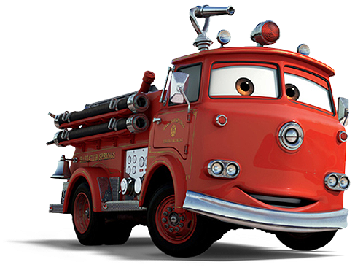  ΞΕΧΩΡΙΣΤΟΣ ΜΑΘΗΤΗΣ  Ο ξεχωριστός μαθητής είναι ένα παιδί που παρουσιάζει τον εαυτό του και φέρνει στο σχολείο αγαπημένα του αντικείμενα όπως: φωτογραφίες, βιβλία, παιχνίδια, μουσική ή ότι άλλο θέλει. Μπορεί επίσης να φέρει μία επιστολή, δηλαδή ένα γράμμα από τους γονείς του.  Κάθε Παρασκευή η κυρία επιλέγει με κλήρωση τον ξεχωριστό μαθητή της εβδομάδας. Ο ξεχωριστός μαθητής επιλέγεται από τα παιδιά της Β΄ τάξης.  Από ρεπορτάζ που κάναμε οι μαθητές που έχουν παρουσιάσει από το Β2 είναι: Ιωάννα, Ισμήνη, Γιώργος, Στέλιος, Σαββανής, Τζο, Βιργινία, Εβελίνα, Παναγιώτης, Αλέξανδρος, Αχιλλέας, Μάνος, Στέργιος, Χαρίτου, Μαρκοπούλου, Κουρτέσης, Αλεξάνδρα και Πόπη.  Η ανταποκρίτριά μας από το Β΄1 Άννα Καλορίτη μας είπε ότι από την τάξη της έχουν ήδη παρουσιάσει: Μαρίνος, Θάνος, Βήχας, Άννα, Αργίτης, Γρηγόρης, Ελπίδα, Βασίλης, Ελένη, Ελένα, Χρυσή, Θανάσης, Τζωρτζίνα και Βαγγέλης.  Με τον ξεχωριστό μαθητή έρχονται οι συμμαθητές πιο κοντά και γνωρίζει καλύτερα ο ένας τον άλλο. Αυτός που παρακολουθεί την παρουσίαση ανακαλύπτει κάποια πράγματα για τον άλλο που δεν ήξερε! Αυτός που παρουσιάζει νιώθει στην αρχή αγωνία γιατί δεν ξέρει αν θα αρέσουν τα πράγματά του στους συμμαθητές του και μετά πολύ μεγάλη χαρά γιατί όλοι δείχνουν ενδιαφέρον!  Ευχόμαστε να συνεχίσει με την ίδια όρεξη αυτή η προσπάθεια και στα επόμενα πρωτάκια και δευτεράκια!  Οι δημοσιογράφοι του Β΄2 Αλεξάνδρα Π. - Πόπη Μ.  «ΕΝΑΣ ΞΕΧΩΡΙΣΤΟΣ ΜΑΘΗΤΗΣ»  Στην αρχή της χρονιάς η δασκάλα μας είχε μια ιδέα να παίξουμε το παιχνίδι του «ξεχωριστού μαθητή».  ΩΡΑΙΑ ΙΔΕΑ!!!  Όλα τα παιδιά έπρεπε να φέρουμε τα αγαπημένα μας παιχνίδια, φωτογραφίες μας από μωρά και ακόμη ό,τι άλλο μας αρέσει πολύ. Οι μαμάδες μπορούσαν να στείλουν ένα γράμμα που θα έλεγε για εμάς.  ΤΙ ΤΡΥΦΕΡΟ!!!  Όλοι μας μπορούμε να δούμε και να αγγίξουμε τα πράγματα των φίλων μας και να τον ρωτήσουμε ό,τι θέλαμε.  ΕΙΧΕ ΠΛΑΚΑ!!!  Όλα τα παιδιά θέλαμε να έρθει η σειρά μας για τον «ξεχωριστό μαθητή». Για να μας γνωρίσουν καλύτερα οι συμμαθητές μας και η δασκάλα μας.  ΕΜΕΙΣ ΠΟΤΕ ΘΑ ΓΙΝΟΥΜΕ;  Αγγελική Α. , Κατερίνα Κ. Β1  ΒΙΒΛΙΟΠΑΡΟΥΣΙΑΣΗ Ισμήνη Ντ., Β2  ΒΙΒΛΙΟ: ΠΟΚΑΧΟΝΤΑΣ  Συγγραφέας: Κρόσμπι Ντάνκαν  Υπόθεση:  Η Ινδιάνα πριγκίπισσα Ποκαχόντας σώζει τον Άγγλο στρατιώτη-κατακτητή Τζον Σμιθ από το θάνατο στον οποίο τον καταδίκασε η φυλή του πατέρα της. Οι δυο τους ερωτεύονται κι εκείνη του μαθαίνει τα μυστικά της γης, του ανέμου και της φύσης. Μαζί διώχνουν τους κακούς κατακτητές, αλλά στο τέλος ο Σμιθ επιστρέφει στην πατρίδα του και η Ποκαχόντας μένει στη γη της.  Αυτό είναι το αγαπημένο μου βιβλίο γιατί συνδυάζει την περιπέτεια, την αγωνία και το χιούμορ με την προσπάθεια των ηρώων για εξερεύνηση και νέες ανακαλύψεις. Επίσης μας μαθαίνει πράγματα για τον πολιτισμό των Ινδιάνων και τη διάθεση των ανθρώπων για να γνωρίσουν νέες χώρες και λαούς και παράλληλα μας δείχνει τη δύναμη της αγάπης. Τέλος, το βιβλίο αυτό έχει ωραία και πλούσια εικονογράφηση, γι’ αυτό όσες φορές και να το διαβάσω δεν το βαριέμαι.  ΒΙΒΛΙΟΠΑΡΟΥΣΙΑΣΗ Ελένη Β., Β1  ΤΙΤΛΟΣ: "Η ΑΚΙΝΗΤΗ ΠΡΙΓΚΙΠΙΣΣΑ"  ΣΥΓΓΡΑΦΕΑΣ: ΝΑΝΑ ΜΑΡΜΑΡΑ-ΔΑΓΙΟΓΛΟΥ  ΓΛΩΣΣΑ: ΕΛΛΗΝΙΚΑ  ΕΙΚΟΝΟΓΡΑΦΗΣΗ: ΛΙΑΝΑ ΔΕΝΕΖΑΚΗ  ΕΤΟΣ ΕΚΔΟΣΗΣ: 2004  ΑΡΙΘΜΟΣ ΣΕΛΙΔΩΝ: 28  Το παραμύθι αυτό μιλάει για την πανέμορφη πριγκίπισσα Σοφί, που ενώ είναι το μοναδικό παιδί της βασιλικής οικογένειας, βαριέται ακόμα και να σηκωθεί από το κρεβάτι της. Αντί να παρακολουθήσει εκείνη τα ειδικά μαθήματα που παρέδιδαν για εκείνη σοφοί, στέλνει στη θέση της την κυρία επί των τιμών της, την Μαργαρίτα. Όμως η πριγκίπισσα ήταν σε ηλικία γάμου. Ο πρίγκιπας Φίλιππος θα ενδιαφερθεί για την πριγκίπισσα ή για την Μαργαρίτα; Η συνέχεια του παραμυθιού είναι συναρπαστική και για αυτό σας προτείνω να το διαβάσετε.  Η ΑΝΟΙΞΗ (ποιήμα)  Είναι άνοιξη  τα λουλούδια ανθίζουν,  γιορτάζει η φύση,  τα πουλιά τιτιβίζουν.  Χαρά, μας πλημμυρίζει,  με κέφι η μέρα ξεκινά,  η άνοιξη σαν αρχίζει  χαμόγελα βλέπουμε πολλα!  Γιώργος Ν. Β2  Παροιμίες….  Μάρτης γδάρτης και κακός παλουκοκαύτης.  Ο Φλεβάρης κι αν φλεβίσει, καλοκαίρι θα μυρίσει.  Μάρτης είναι νάζια κάνει, πότε κλαίει πότε γελάει.  Δέσποινα Χ. Β2  -Άμα κλέψει τ’ αυγό, κλέβει και την κότα.  -Αξίζει η γερόκοτα, σαράντα πουλαδίτσες.  -Χρυσάφι πιάνεις, χώμα γίνεται.  -Μακριά βροντή, κοντή βροχή.  -Ο βρεγμένος τη βροχή δεν τη φοβάται.  -Καθαρός ουρανός αστραπές δεν φοβάται.  -Όποιος τρέχει στην αρχή, γρήγορα κουράζεται.  -Κάθε αρχή και δύσκολη.  -Ό,τι δεν φτάνει η αλεπού, το κάνει κρεμαστάρι.  .- Από μικρό και από τρελό μαθαίνεις την αλήθεια.  -Ήρθε, ήρθε η Πασχαλιά με αγάπη και φιλία.  Μια μέρα από μια μέρα.  Στο γιαλό πετάει αέρα.  Άννα Κ. - Τζωρτζίνα Κ. Β1  Συνταγές….  ΜΗΛΟΠΙΤΑ (Ελπίδα Ευ. β1)  ΥΛΙΚΑ  4 1/2 ΚΟΥΠΕΣ ΑΛΕΥΡΙ ΜΠΛΕ  3 1/2 ΚΟΥΠΕΣ ΖΑΧΑΡΗ  2 1/2 ΚΟΥΠΕΣ ΕΛΑΙΟΛΑΔΟ  3 ΚΟΥΤΑΛΑΚΙΑ ΤΟΥ ΓΛΥΚΟΥ ΜΠEIKIN ΠΑΟΥΝΤΕΡ  3 ΚΟΥΤ. ΤΟΥ ΓΛΥΚΟΥ ΚΑΝΕΛΛΑ  7 ΑΥΓΑ  7 ΜΗΛΑ  ΕΚΤΕΛΕΣΗ  ΧΤΥΠΑΜΕ ΜΑΖΙ ΤΑ ΑΥΓΑ ΜΕ ΤΗΝ ΖΑΧΑΡΗ ΚΑΛΑ  ΚΑΙ ΜΕΤΑ ΡΙΧΝΟΥΜΕ ΟΛΑ ΤΑ ΥΠΟΛΟΙΠΑ ΥΛΙΚΑ.  ΚΟΒΟΥΜΕ ΤΑ ΜΗΛΑ ΣΕ ΚΥΒΟΥΣ ΚΑΙ ΤΑ ΡΙΧΝΟΥΜΕ  ΜΕΣΑ .ΨΗΝΟΥΜΕ ΓΙΑ ΠΕΡΙΠΟΥ 1 ΩΡΑ & 20 ΛΕΠΤΑ  Σ ΣΤΟΥΣ 180 ΒΑΘΜΟΥΣ  Σήμερα θα σας παρουσιάσουμε δυο εύκολες συνταγές, που όλοι μας μπορούμε να φτιάξουμε , με εύκολα υλικά που υπάρχουν στην κουζίνα μας. Απολαύστε μια αλμυρή και μια γλυκιά συνταγή από τον Μάνο Κρητικό και τον Νικόλα Κουρτέση.  Καλή σας απόλαυση !!  Γλυκό με γιαούρτι, μπισκότα και μαρμελάδα. Νικόλας Κ. B2  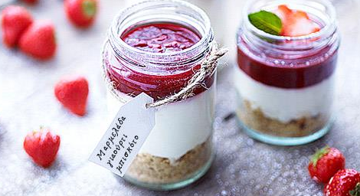  Υλικά (για ένα μπολ γλυκού):  5 μπισκότα πτι-μπερ  3 κουταλιές της σούπας γιαούρτι στραγγιστό  2 κουταλιές της σούπας γάλα ζαχαρούχο  χυμό από μισό λεμόνι και ελάχιστο ξύσμα από το λεμόνι  1 κουταλιά της σούπας γλυκό του κουταλιού βύσσινο ή 1 κουταλιά της σούπας από την αγαπημένη σας μαρμελάδα, ιδανικά σπιτική!  Εκτέλεση: Θρυμματίζετε τα μπισκότα και τα βάζετε μέσα στο μπολ του παγωτού ή σε ποτήρι κοκτέιλ. Σε μεταλλικό σκεύος αναμειγνύετε το ζαχαρούχο γάλα, το γιαούρτι και τον χυμό του λεμονιού με το σύρμα.  Βάζετε το μείγμα πάνω από το θρυμματισμένο μπισκότο. Ολοκληρώνετε με μια κουταλιά βύσσινο ή όποια μαρμελάδα θέλετε και σερβίρετε.  Πιτσάκια με ψωμί του τοστ.  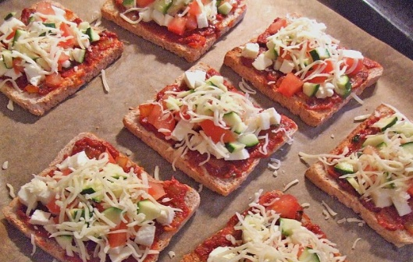  Υλικά:  6 φέτες ψωμί για τοστ  4 φέτες μπέικον  4 φέτες ζαμπόν γαλοπούλας  150 γρ. ποικιλία τριμμένων τυριών  1 μικρή κονσέρβα μανιτάρια τεμαχισμένα  2 μέτριες ντομάτες  1 μέτρια πιπεριά  ½ φλιτζάνι του τσαγιού ελιές  ½ φλιτζάνι του τσαγιού σάλτσα ντομάτας  ½ κουταλάκι του γλυκού ρίγανη  1 λαδόκολλα  Αινίγματα….  Της μιλώ και μου μιλά, τραγουδώ και τραγουδά. Τι είναι ; (η ηχώ)  Όποιοι έρχονται και πάνε, απ' το χέρι την κρατάνε. Τι είναι; (η πόρτα)  Εβελίνα Κ. Β1  Σπαζοκεφαλιές  Βασίλης Αρ. Β₁  1. Πονοκέφαλος με τα μπαλόνια!  Χθες αγοράσαμε μπαλόνια για το πάρτι. Αλλά μπερδευτήκαμε στο μέτρημα!  - Όλα είναι κόκκινα, εκτός από δυο.  - Όλα είναι κίτρινα, εκτός από δυο.  - Όλα είναι πράσινα, εκτός από δυο.  Πόσα μπαλόνια αγοράσαμε συνολικά;  2. Σας αρέσουν οι σπαζοκεφαλιές με λέξεις;  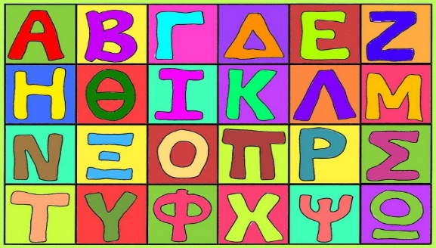  Βοηθήστε με να βρω λέξεις που περιέχουν συνεχόμενα γράμματα του αλφαβήτου. Για παράδειγμα η λέξη ύφος περιέχει το υ και το φ που είναι συνεχόμενα στο αλφάβητο.  Ξέρετε άλλες λέξεις με 3 συνεχόμενα γράμματα;  ΑΠΑΝΤΗΣΗ 1.Στην πραγματικότητα αγοράσαμε λίγα μπαλόνια, μόλις 3: ένα κόκκινο, ένα κίτρινο και ένα πράσινο. Έτσι, όλα είναι κόκκινα εκτός από δυο, όλα είναι κίτρινα εκτός από δυο και όλα είναι πράσινα εκτός από δυο!  ΑΠΑΝΤΗΣΗ 2  -αβγό -3  -τύφος -3  -ηθική – 4  -στυφό – 4  -μυζήθρα -3  ΑΠΑΝΤΗΣΗ 3 Αφού μεθαύριο θα ήταν Κυριακή, τότε σήμερα θα ήταν Παρασκευή. Αυτό όμως συμβαίνει αν το πραγματικό αύριο ήταν χθες. Άρα, το χθες της Παρασκευής (Πέμπτη) είναι το αύριο της σημερινής ημέρας.Τελικά σήμερα είναι Τετάρτη!  ΑΠΑΝΤΗΣΗ 4 Στην επόμενη γραμμή θα γράφει 312211 και στην μεθεπόμενη 13112221 Τι σημαίνουν αυτά τα νούμερα; Αυτό που κάνουμε είναι να γράφουμε αυτό που βλέπουμε στην πάνω γραμμή.  Έτσι έχουμε 1  1 1 (1 φορά το 1)  2 1 (2 φορές το 1)  1211(1 φορά το 2, 1 φορά το 1)  ΣΤΑΥΡΟΛΕΞΑ ….  Παναγιώτης Β. Νικόλας Σ. Β2  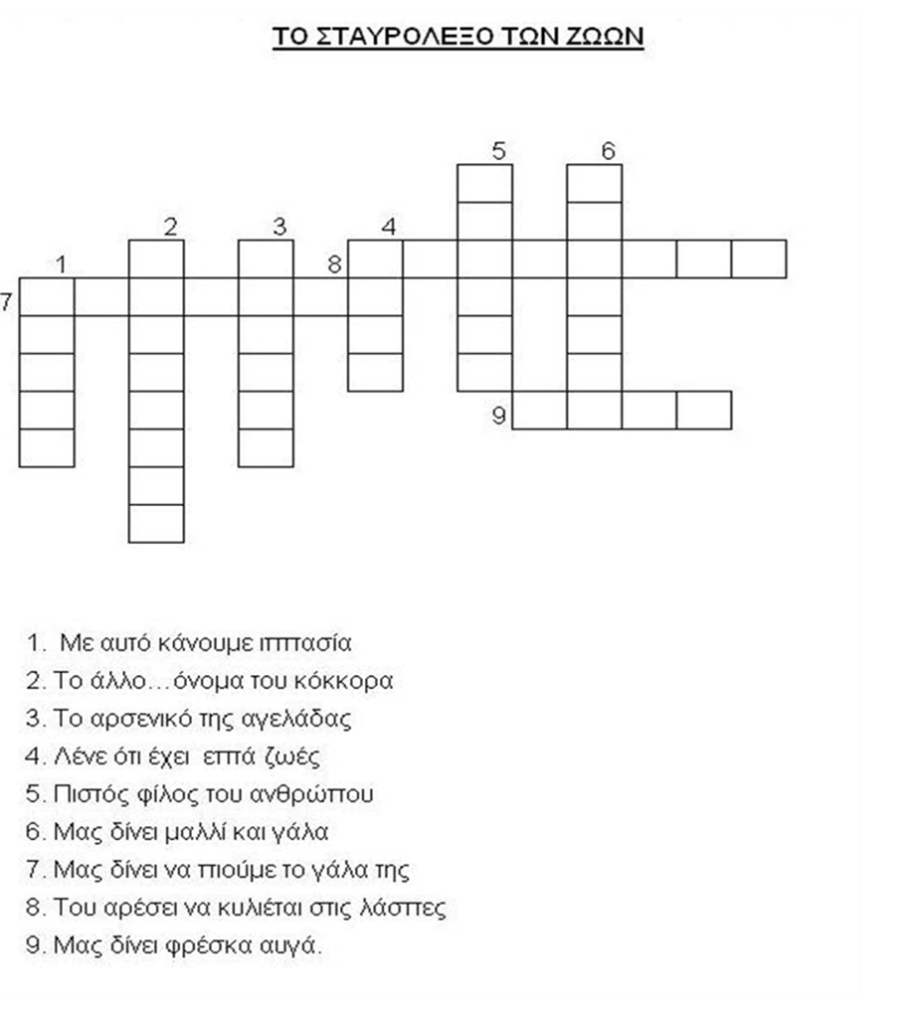 | Σπαζοκεφαλιές  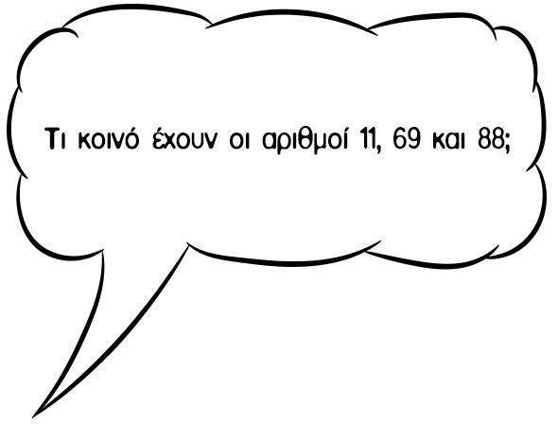  Απάντηση: Διαβάζονται ανάποδα  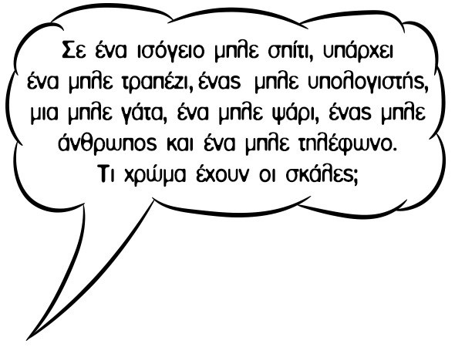  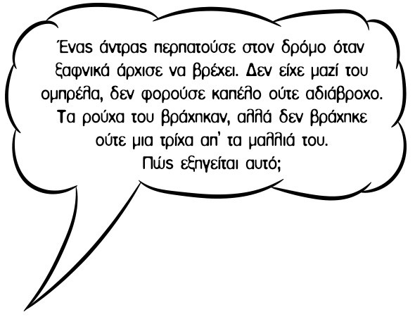  Απάντηση: Δεν υπάρχουν σκάλες αφού το σπίτι είναι ισόγειο.  Απάντηση: Ο άντρας είναι φαλακρός.  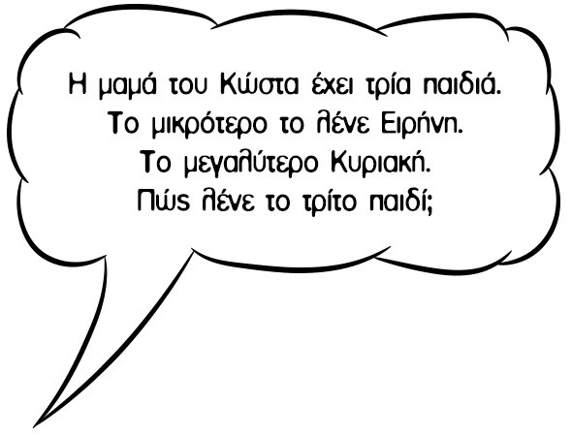  Απάντηση: Ο Κώστας!  Στέλιος Π. Β2  Μια μέρα στο πάρκο Τρίτση  Στο πάρκο Τρίτση μελετήσαμε τα πουλιά, τις πάπιες, τις χελώνες, τα φυτά και τα δέντρα καθώς και τα ψάρια που βρίσκονταν στη λίμνη. Ήταν μια πολύ ενδιαφέρουσα εμπειρία.  Γρηγόρης Ευ., Βασίλης Β. Β1  Στη βιβλιοθήκη για τη παγκόσμια μέρα Ελληνικής γλώσσας  H παγκόσμια ημέρα Ελληνικής γλώσσας είναι τόσο ξεχωριστή επειδή από εκείνη ξεκινάνε και όλες οι άλλες γλώσσες. Επίσης μας βοηθάει στο να εκφράζουμε τα συναισθήματά μας και να μοιραζόμαστε τις εμπειρίες μας με τα αγαπημένα μας πρόσωπα. Μα και στο να γράφουμε ας πούμε ένα γράμμα στον παππού και στην γιαγιά ή σε άλλους συγγενείς ή φίλους ή να μοιραζόμαστε τις ιδέες μας.  Με αφορμή την παγκόσμια ημέρα Ελληνικής γλώσσας, θυμάμαι που πήγαμε με το σχολείο μου στη Δημοτική Βιβλιοθήκη και μας ξενάγησαν και μας είπαν την ιστορία του Διονύσιου Σολωμού. Ο Διονύσιος Σολωμός γεννήθηκε στη Ζάκυνθο και σπούδασε στην Ιταλία. Όταν επέστρεψε στην Ελλάδα άρχισε να γράφει ποιήματα στην Ελληνική Γλώσσα. Το πιο σημαντικό ποίημα που έγραψε ήταν ο Ύμνος προς την Ελευθερία. Το ποίημα αυτό το έγραψε εμπνευσμένος από τον πόλεμο της ελληνικής επανάστασης του 1821 και μέρος του έγινε ο Εθνικός μας Ύμνος. Με το ποίημα αυτό μας εξήγησε πόσο σημαντική είναι για όλους μας η ελευθερία και για αυτό, ο Διονύσιος Σολωμός θεωρείται ο Εθνικός μας ποιητής.  Ιωάννα Σ. Β2  Hμέρα Σχολικού Αθλητισμού  Για τέταρτη συνεχόμενη χρονιά γιορτάστηκε στις 2 Οκτωβρίου στα σχολεία η Πανελλήνια Ημέρα Σχολικού Αθλητισμού, κατά την οποία τα μαθήματα δίνουν τη θέση τους σε δράσεις και αθλητικές δραστηριότητες.Τι καλύτερο από αυτό;  Στο δικό μας σχολείο εκείνη την ημέρα οργανώθηκαν διάφορες αθλητικές δραστηριότητες και συμμετείχαν όλες οι τάξεις. Αφού οι γυμναστές μας μας μίλησαν για την αξία του αθλητισμού, παίξαμε στο προαύλιο του σχολείου μας «μήλα» και στην συνέχεια χωριστήκαμε σε ομάδες και κάναμε αγώνες σκυταλοδρομίας και αγώνες με μπάλα. Όταν κουραστήκαμε, όλη η τάξη μας παρακολούθησε την ταινία «Αεροπλάνα» στην αίθουσα υπολογιστών.  Περάσαμε πολύ όμορφα και μάθαμε πόσο σημαντικός είναι ο αθλητισμός και η άσκηση για την υγεία μας. Ανυπομονούμε για την επόμενη χρονιά με ακόμα πιο πολλές δραστηριότητες!  Αναστάσης Μ. Β2  ΠΑΓΚΟΣΜΙΑ ΜΕΡΑ ΕΝΔΟΣΧΟΛΙΚΗΣ ΒΙΑΣ  6 ΜΑΡΤΙΟΥ  Στάθης Κ. Β1  Η Παγκόσμια μέρα ενδοσχολικής βίας έχει καθιερωθεί στις 6 Μαρτίου για να μας υπενθυμίζει ότι δεν πρέπει κανένα παιδί να φέρεται με άσχημο τρόπο στα άλλα παιδιά. (bullying)  Ένας μαθητής μπορεί με πολλούς τρόπους να ενοχλήσει έναν άλλο μαθητή. Η βία έχει πολλές μορφές, όπως:  - Σωματική βία = χτυπάω σπρώχνω  - Λεκτική βία = βρίζω απειλώ  - Ηλεκτρονική βία = φωτογραφίες βίντεο χωρίς τη θέληση μου  - Κοινωνική βία = απομόνωση  - Ρατσιστική βία = αρνητικά σχόλια για την καταγωγή ενός μαθητή  Επομένως, πιστεύω πως δεν πρέπει να υπάρχει βία στο σχολείο, γιατί ο κάθε άνθρωπος είναι διαφορετικός και οι άνθρωποι αγαπούν τη διαφορετικότητα.  Σέβομαι τους φίλους μου και τους συμμαθητές μου!  Αγαπημένα μας….  ΤΟ ΑΓΑΠΗΜΕΝΟ ΜΟΥ ΑΘΛΗΜΑ  Το αγαπημένο μου άθλημα είναι το ποδόσφαιρο το οποίο ονομάζεται και «βασιλιάς των σπορ» και δημιουργήθηκε το 1863. Μου αρέσει γιατί είναι ευχάριστο, κάνει καλό στην υγεία μας , στο σώμα μας και στο μυαλό μας. Είναι ένα ομαδικό άθλημα. Παίζεται ανάμεσα σε δύο ομάδες με μια μπάλα και σκοπός της κάθε ομάδας είναι να βάλει την μπάλα στο τέρμα του αντιπάλου. Τότε λέμε ότι βάλαμε γκολ! Όποιος βάλει τα περισσότερα γκολ κερδίζει. Έτσι μπορώ να περνάω πολλές ώρες με τους φίλους μου ευχάριστα και με την αγωνία ποιος θα καταφέρει στο τέλος να βγει νικητής!  Στέργιος Μπ. Β2  Το ποδόσφαιρο είναι σήμερα το πιο δημοφιλές άθλημα στον κόσμο. Σήμερα ασχολούνται με αυτό περισσότεροι από 250 εκατομμύρια αθλητές σε περισσότερες από 200 χώρες  Το δικό μου αγαπημένο άθλημα είναι το μπάσκετ ή αλλιώς καλαθοσφαίριση. Δημιουργήθηκε το 1891 από έναν Καναδό γυμναστή στην προσπάθεια να απασχολήσει μέσα στην τάξη τους μαθητές του αφού έξω έβρεχε. Είναι ομαδικό άθλημα που μας βοηθάει να γινόμαστε γρήγοροι, δυνατοί και υγιείς. Παίζεται με 2 ομάδες και στόχος της κάθε ομάδας είναι να βάλει τα περισσότερα καλάθια με την μπάλα για να κερδίσει. Από την πρώτη φορά που έπαιξα μπάσκετ ενθουσιάστηκα και προσπαθώ πάντα να κάνω την ομάδα μου να βγει νικήτρια.  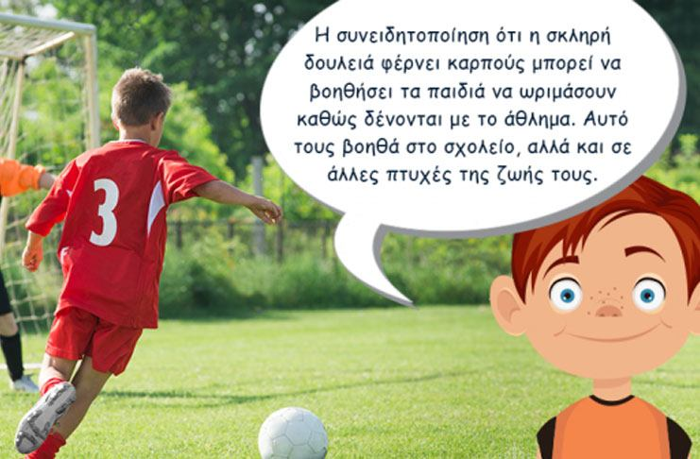 Τζο Μ. Β1  ΓΛΩΣΣΟΔΕΤΕΣ…  Ο γλωσσοδέτης είναι μια φράση ή σειρά λέξεων που έχει σχεδιαστεί έτσι ώστε είναι δύσκολο να προφερθεί σωστά με μεγάλη ταχύτητα, και χρησιμοποιείται συνήθως ως παιχνίδι.  Ορίστε μερικοί γλωσσοδέτες:  Κοράλλι, ψιλοκόραλλο και ψιλοκοραλλάκι μου  Πίτα σπανακόπιτα,σπανακολαδόπιτα.  Έφαγα και χόρτασα ζεστά, ξερά ,καυτά κουκιά με τη ζεστή, ξερή, σκαστή κουτάλα  Μια κούπα καπακωτή, μια κούπα ξεκαπάκωτη, μια κούπα καπακωμένη μια κούπα ξεκαπακωμένη.  Ο ποντικός έπεσε από το παράθυρο κι έσπασε τα τζιγεροφλομιδοπαγιδοκοκκαλάκια του.  ΧΡΥΣΗ Κ. Β1  Σκουληκομερμηγκότρυπα  Σκουληκομερμηγκότρυπα με τα  σκουληκομερμηγκόπουλά σου,  βάλε τις μπάρες, τις αμπάρες,  τις κλειδαοαμπαραμπάρες,  γιατί έρχεται ο κότσυφας,  με τα κοτσυφομοτσυφοπαιδόπουλά του,  να σου φάει τα σκουλήκια, τα μερμήγκια,  τα σκουληκομερμηγκοπαιδόπουλά σου.  Παναγιώτης Β. και Νικόλας Σ. Β2  Κατσικάκι στο φούρνο με πατάτες  Μια πλέον παραδοσιακή, εύκολη και δοκιμασμένη συνταγή που κατέχει μία από τις πρώτες θέσεις στο οικογενειακό, πασχαλινό τραπέζι.  Υλικά (για 6 άτομα):  - 3 - 3,5 κιλά αρνάκι  - 4 - 5 σκελίδες σκόρδο  - 1,5 κιλό πατάτες  - 4 κ. γ. σκόνη μουστάρδα  - 2 λεμόνια στημένα  - 150 ml λευκό κρασί  - 200 ml ελαιόλαδο  - 2 κλωνάρια φρέσκο δεντρολίβανο  - 3 κ. γ. θυμάρι  - 5 πρέζες αλάτι & φρεσκοτριμμένο πιπέρι  Εκτέλεση:  - Προθερμαίνετε το φούρνο στους 180οC με αέρα. Στη συνέχεια, σκουπίστε το αρνάκι με χαρτί κουζίνας και τοποθετήστε το στο ταψί.  - Σταδιακά, προσθέστε γύρω-γύρω και μέσα-έξω στο αρνί τις σκελίδες σκόρδου, οι οποίες έχουν πολτοποιηθεί.  - Έπειτα, βάλτε τις πατάτες στο ταψί και ρίξτε το κρασί, το λάδι, το λεμόνι, το δενδρολίβανο και τη μουστάρδα. Αλατοπιπερώστε και ρίξτε και στις δυο πλευρές το θυμάρι.  - Ελέγχετε το αρνάκι ανά μισή ώρα, ανακατεύοντας προσεκτικά τις πατάτες. Επειδή το ψήσιμο θα σας πάρει 2,5 με 3 ώρες, φροντίστε το αρνάκι σας να είναι τραγανό.  Συμβουλή: Αν ψήσετε κατσίκι αντί για αρνί, τότε το ψήσιμο θα μειωθεί κατά 30 λεπτά. Σε αυτήν την περίπτωση, χρησιμοποιήστε το φούρνο κανονικά, χωρίς αέρα.  Θανάσης Δ. Ειρήνη Κ. Β1  Εκτέλεση:Κόβουμε σε κομμάτια τη γαλοπούλα και το μπέικον. Σε ένα ταψάκι στρώνουμε τη λαδόκολλα και τοποθετούμε τις φέτες του τοστ τη μία δίπλα στην άλλη, χωρίς να αφήσουμε κανένα κενό. Αλείφουμε το ψωμί με λίγη σάλτσα ντομάτας και τοποθετούμε επάνω το μπέικον και το ζαμπόν. Ρίχνουμε το 1/3 των τριμμένων τυριών και καλύπτουμε όλες τις φέτες του τοστ. Στραγγίζουμε τα μανιτάρια για να φύγουν τα υγρά τους και τα βάζουμε πάνω από το ζαμπόν. Κόβουμε τις ελιές σε κομματάκια, πλένουμε τις ντομάτες και την πιπεριά, τις ψιλοκόβουμε και τα προσθέτουμε κι αυτά. Τέλος πασπαλίζουμε με την υπόλοιπο τριμμένο τυρί και προσθέτουμε τη ρίγανη. Ψήνουμε στο φούρνο στους 250C για περίπου 20 με 25 λεπτά μέχρι να πάρει χρώμα η πίτσα μας.  Μάνος Κ. B2  ΤΡΟΥΦΑΚΙΑ ΣΟΚΟΛΑΤΑΣ ΜΕ ΜΠΙΣΚΟΤΑ  (ΕΛΕΝΑ Κ.-Μ. B1)  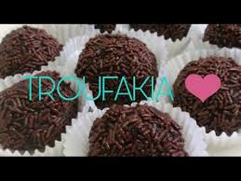  Τι θα χρειαστούμε;  1 βούτυρο  2 κουταλιές της σούπας κακάο  2 κουταλιές της σούπας ζάχαρη άχνη  1 πακέτο μπισκότα πτι-μπερ  1 βανίλια  Γάλα (όσο χρειαστεί)  Τρούφα σοκολάτας  Πως τα φτιάχνουμε;  Σπάμε τα μπισκότα, τα τρίβουμε με τα χέρια.  Λιώνουμε το βούτυρο.  Ρίχνουμε στα μπισκότα το γάλα μέχρι να βραχούν, χωρίς όμως να λασπώσουν.  Ανακατεύουμε το κακάο, την ζάχαρη άχνη και το βούτυρο μέχρι να γίνουν ένα ομοιογενές μείγμα.  Ρίχνουμε μέσα τα μπισκότα και ανακατεύουμε καλά.  Πλάθουμε με τα χέρια τρουφάκια και τα περνάμε πάνω από την τρούφα σοκολάτας.  3. Αυτός ο γρίφος χρειάζεται λογική, χαρτί και μολύβι  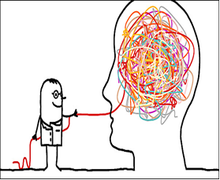  Οι ημέρες της εβδομάδας έχουν μια σειρά, σωστά; Σήμερα θα τις ανακατέψουμε λίγο!  Για να δούμε, τι θα καταλαβαίνατε αν στην ερώτηση «τι ημέρα είναι σήμερα», ακούγατε την απάντηση « Αν το αύριο ήταν χθες, τότε μεθαύριο θα ήταν Κυριακή»;  4. Σπαζοκεφαλιά με αριθμούς!  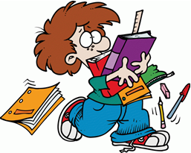  Μπορείτε να σκεφτείτε τι θα γράφει η επόμενη γραμμή με αριθμούς;  1  11  21  1211  111221  Ακολουθεί η λύση, μην κλέβετε!  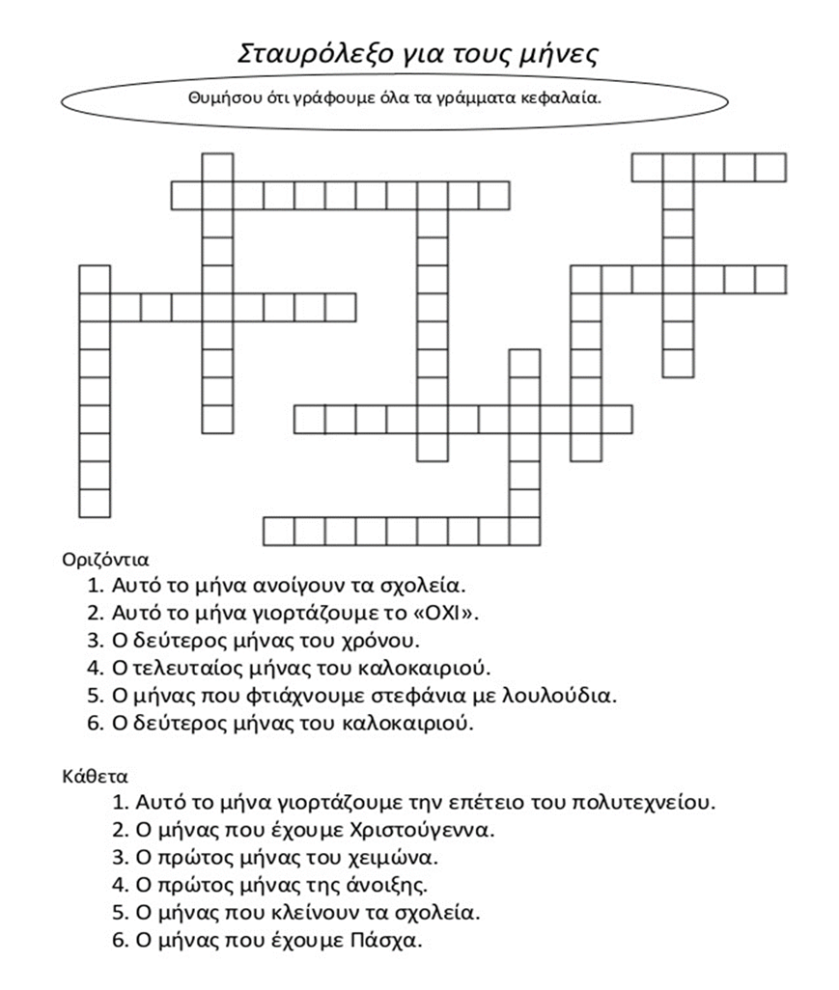  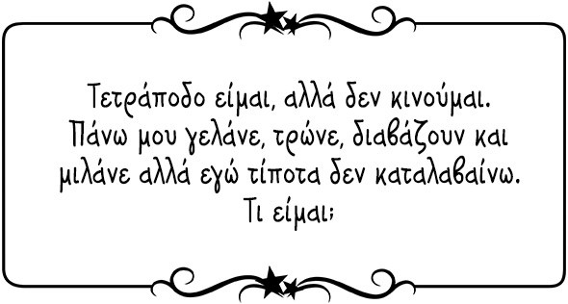  Λίγα αινίγματα ακόμα…  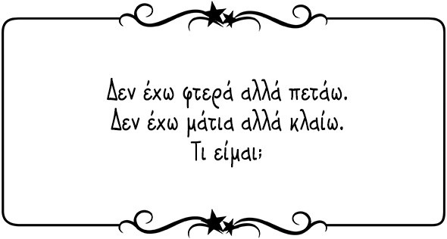  Το τραπέζι.  Το σύννεφο  Στέλιος Π. Β2

